«Милая мама моя»

**Автор статьи: воспитатель средней группы Сапожникова О.Н.**

Самое высокое призвание женщины – быть мамой. Мама - первое слово, которое говорит ребенок. Мама – это самый родной, любимый человек на свете. Среди многочисленных праздников, отмечаемых в нашей стране День матери, занимает особое место. Этот праздник, к которому никто не может оставаться равнодушным. В этот день хочется сказать слова благодарности всем матерям, которые дарят детям любовь, добро, нежность и ласку.

В нашей группе неделя ко дню матери прошла трепетно и интересно. Проводили различные мероприятия, посвященные этому дню. Вместе мы учили стихи, песни, играть на музыкальных инструментах, танцевать. Приготовили для мам подарки: букет цветов и раскрасили портрет моей мамы. 21 ноября прошло праздничное мероприятие, посвящённое Дню Матери. Ребята рассказали стихи, спели песню про мам. Мамы вместе с детьми играли на музыкальных инструментах, в игру, танцевали. Подарили мамам букетик цветов. В конце мероприятия дети вместе с мамами раскрасили сердечки, которые будут оберегать и любить вашу семью.

От всей души поздравляем всех мам с Днем матери и желаем вам оставаться такими же чуткими и понимающими, добрыми и сильными, мудрыми и тактичными. Пусть никогда не будет слез в материнских глазах, пусть лица светятся от улыбок, пусть мамы ощущают тепло и любовь от своих взрослых и маленьких детей! Будьте здоровы, успешны, красивы и по – настоящему счастливы!

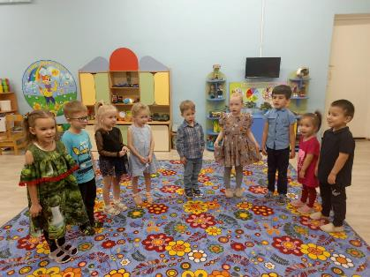

Дети рассказывают стихи и поют песню о маме.

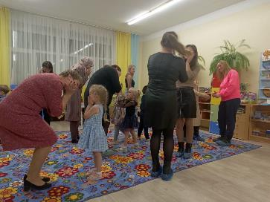

Оригинальный танец с мамами «Найди друга».

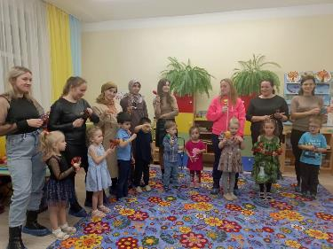

Игра на музыкальных инструментах.

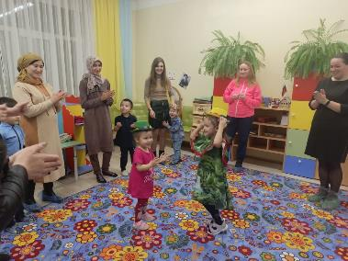

Веселая музыкальная игра со шляпами.

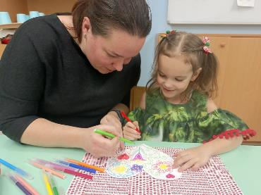

Дети раскрашивают с мамами сердечки.

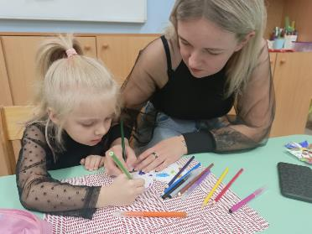

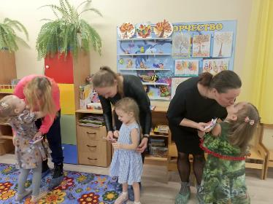

Ребята дарят подарки мамам.

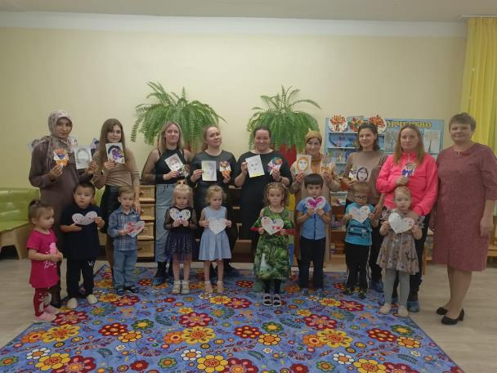

Вот такой замечательный праздник у нас получился.